2 класс
С 18 – 28.05.2020

Предмет | Задание | Формат / материал | Дополнительная информация, электронные ресурсы | Обратная связь
Основы  Изо | Пары цветовых контрастов. Жанр натюрморт. Тема «ЛЕТО».  Фрукты, предметы, цветы выбираем разнообразные, но не больше 2-3 предметов. Размер изображаемых предметов крупный. Используя знания о разнообразии цвета на свету и в тени, выполнить живописный натюрморт. | А3, гуашь | 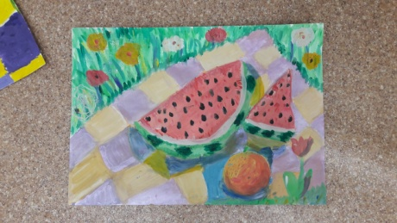  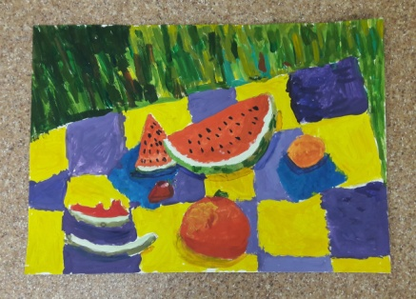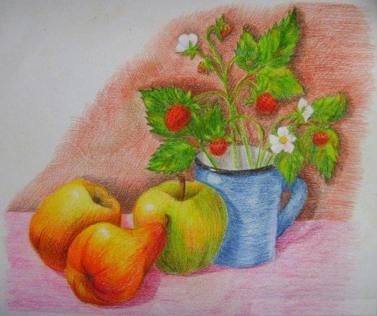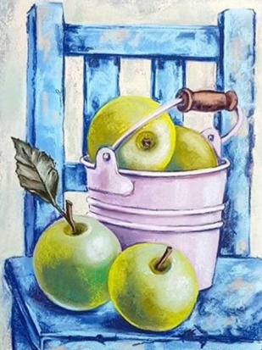 | Баляева Анна Павловна  ( 89634321633) – Связь с преподавателем для консультации с пн-пт с 10:00-18:00 через Контакт, Viber, WhatsApp
Прикладное творчество | Вышивка салфетки простой гладью | Нитки мулине, салфетка для вышивки, пяльца, игла | 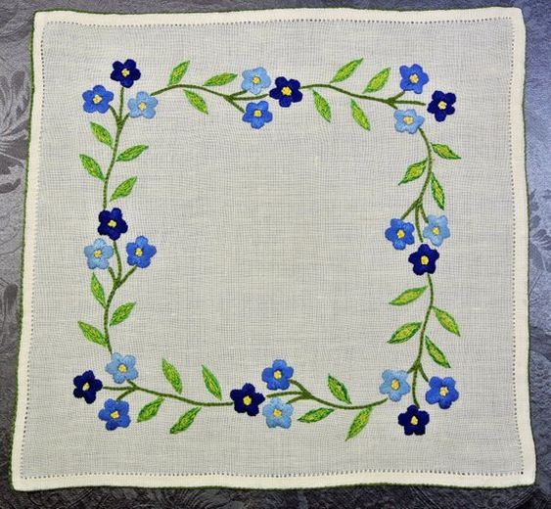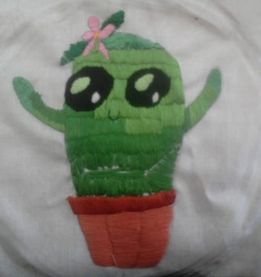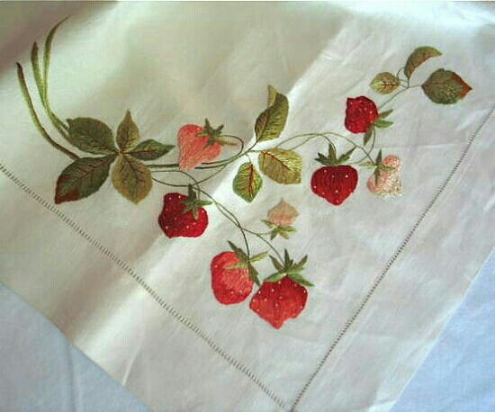 | Нейфельд Вероника Андреевна  (89123343424) –  Связь с преподавателем для консультации с пн-пт с 10:00-18:00 Контакт, Viber, WhatsApp
Лепка | Творческая работа «Ноев ковчег». Передача взаимоотношений персонажей пластическими средствами . | Скульптурный пластилин, основа для крепления каркаса досочка), стеки, проволока для каркаса, гвозди, молоток. | 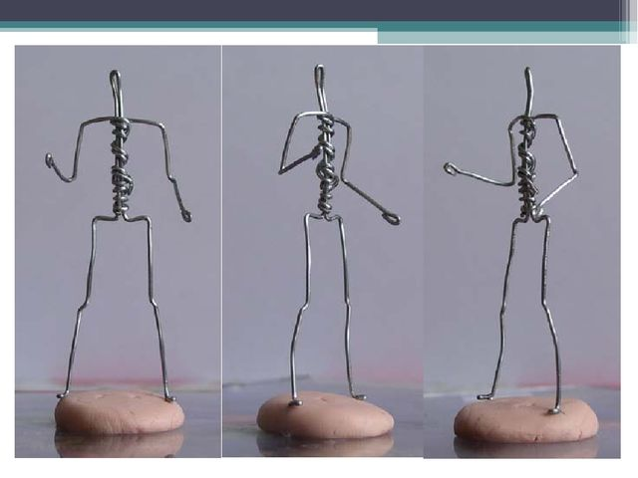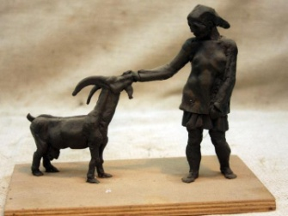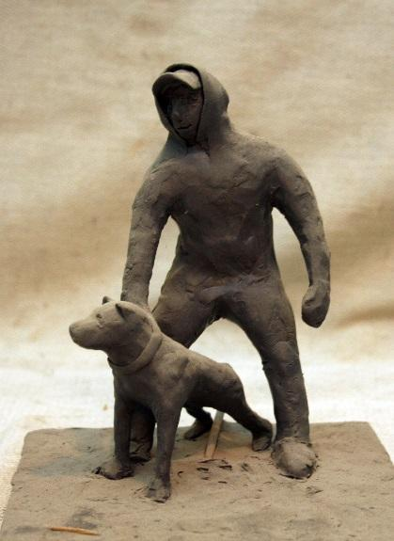 | Нейфельд Вероника Андреевна  (89123343424)–.  Связь с преподавателем для консультации с пн-пт с 10:00-18:00  Контакт, Viber, WhatsApp

